**1. Убрать с главной страницы ссылку на брусовые дома «Люкс»**

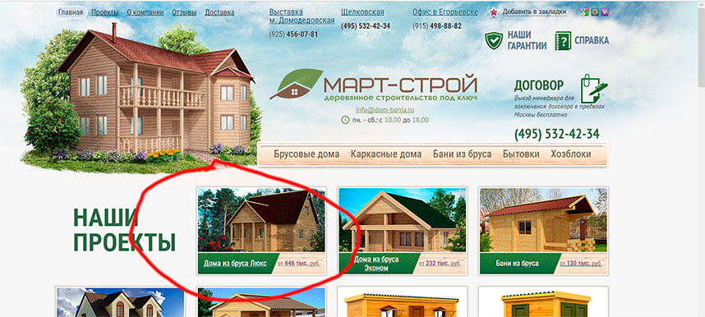

**2. Убрать из шапки ссылки пиктограммы «Наши гарантии» и «Справка»**

«Наши гарантии» нужно поместить на место «Расчет стоимости» на страницах проектов и на Главной.

На странице проекта:

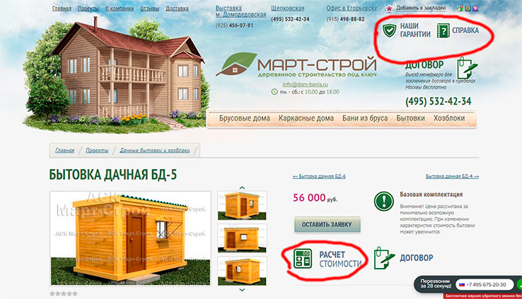

На главной:

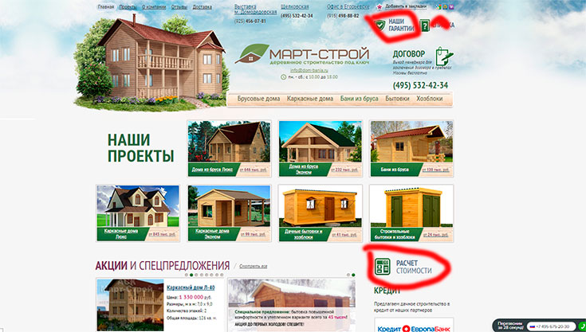

**3. Доработать структуру и шаблоны каталога.**

Сейчас на сайте есть страницы услуг (пример: <http://dom-bania.ru/brusovye-doma/>) и страницы каталога (<http://dom-bania.ru/design/cat3/>)

Это совершенно неправильно и только путает посетителей.

Поэтому страницы нужно объединить.

Структура каталога (услуг):

2. Наши проекты (главная страница каталога)

Подразделы:

2.1 Брусовые дома

2.1.1 Люкс

2.1.2 Эконом

2.2 Каркасные дома

2.1 Люкс

2.2 Эконом

2.3 Бани

2.4 Бытовки

2.4.1 Дачные

2.4.2 Строительные

2.5 Хозблоки

2.5.1 Дачные

2.5.2 Строительные

Для наглядности:

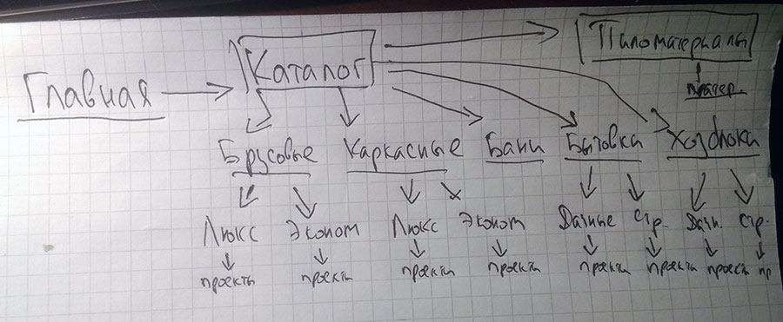

На странице каталога Брусовые должны отображаться и дома Люкс, и Эконом.

Так же как сейчас на странице Проекты (<http://dom-bania.ru/design/>)

**4. Дополнительное меню для навигации по странице**

На страницах раздела каталога нужно сделать дополнительную навигацию, аналогично той, что сейчас есть на страницах услуг (<http://dom-bania.ru/brusovye-doma/>).

Разместить ссылки-якоря на отдельные части страницы.

Ссылки-якоря: Проекты Люкс, Проекты Эконом, Описание, Базовая комплектация, Кредит

Ссылки-якоря могут отличаться на разных страницах каталога («Эконом» и «Люкс» — на каркасных домах, «Дачные» и «Строительные» — на Бытовках и Хозблоках, на Банях — просто «Проекты»).

На страницах подразделов только две ссылки: «Проекты», «Описание»

Нужна возможность редактировать меню для каждой страницы. Можно через админку, можно через редактуру шаблонов, это не принципиально.

**5. Сортировка.**

Подключить сортировку по цене (если она есть в 5.4)

**6. Добавить кнопку «Наверх» вниз страницы**